2019 学生认证

技术评测题

类型:年度认证 模块:S3N

|  |  |  |
| --- | --- | --- |
| 考试时间:6小时 |  | 总分数:100 |
|  |  |  |

注意： 1、请勿在试卷上留下笔迹

2、交卷时试题和答案均要上交

**机试（100分）**

某大学为了对学生的考勤进行有效的跟踪管理，现需要通过 ASP.NET 开发一个考勤管理系统。本系统主要功能是请假及审批管理。

**环境要求：**

Visual Studio 2010 或以上 ，SQL Server 2005 或以上

**技术要求：**

系统结构：可以用 ASP.NET WebForm 或三层，也可以用 ASP.NET MVC。

其它技术：可以用 JQuery，ajax，bootstrap

**项目功能明细及评分标准：**

|  |  |  |  |  |
| --- | --- | --- | --- | --- |
| 序号 | 功能列表 | 描述 | 分数 | 说明 |
| 1 | 设计数据库 | 根据需求设计合理的表结构  并保存SQL 脚本在源文件中  每张表至少六条测试数据以上 | 5  3  2 | 10 |
| 2 | 登录页面  Login.aspx | 成功登录模块实现  阻止匿名用户访问其他页面 | 5  2 | 7 |
| 3 | 用户管理页面  UserManage.aspx | 显示所有用户信息  添加新用户  Checkbox全选/全不选  删除所选用户 | 5  5  5  5 | 20 |
| 4 | 请假申请/审批页面  AskForLeave.aspx | 根据不同身份显示不同页面  显示申请/审批数据列表  多条件模糊查询  点击“请假”按钮，进入请假申请页面，点击“确定”添加申请记录；  根据申请/审批状态显示操作按钮  点击删除按钮弹框提示  使用ajax删除数据 | 2  3  5  5  2  2  3+2 | 24 |
| 5 | 请假单详细页面  LeaveDetails.aspx | 正确显示请假单详细信息  根据用户和状态不同显示不同画面  1.“归档”状态，表单信息只读  2.“待审批”状态，员工可编辑；点击“确定”按钮，ajax更新内容  3.“待审批”状态，主管可审批；点击“确定”按钮，ajax更新状态 | 5  2  2  3+2  3+2 | 19 |
| 6 | 表单验证 | 所有输入信息进行验证 | 5 | 5 |
| 7 | 代码和注释命名规范 | 代码和注释命名规范 | 5 | 5 |
| 8 | 弹窗显示子页面 | 请假单添加功能以弹窗方式显示并关闭 | 3 | 3 |
| 9 | MVC | 使用MVC实现  EF框架模型验证 | 5  2 | 7 |

**评分标准说明：**

功能块完全实现，可以得到其后列出的分数，否则为零分；

**功能要求：**

页面：

* + Login.aspx(登录页面)
  + UserManage.aspx (用户管理页面)、
  + AskForLeave.aspx (请假申请/审批页面)
  + LeaveDetails.aspx (请假单详细页面)

数据库： 根据功能效果自行设计

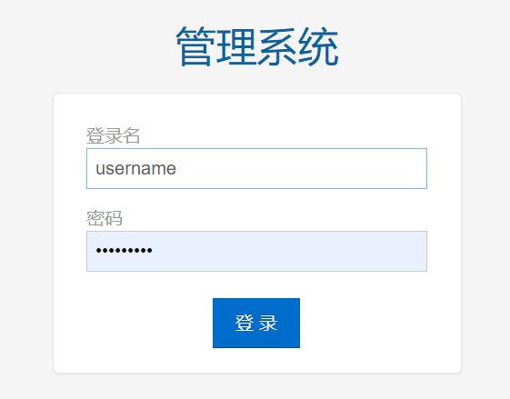**一、登录页面(Login.aspx)，效果如下**

1.输入账号密码验证并成功登录（非管理员账号）

2.匿名账户不能进入其它页面，自动跳转到登录页面

3.管理员通过身份验证和授权实现登录

**二、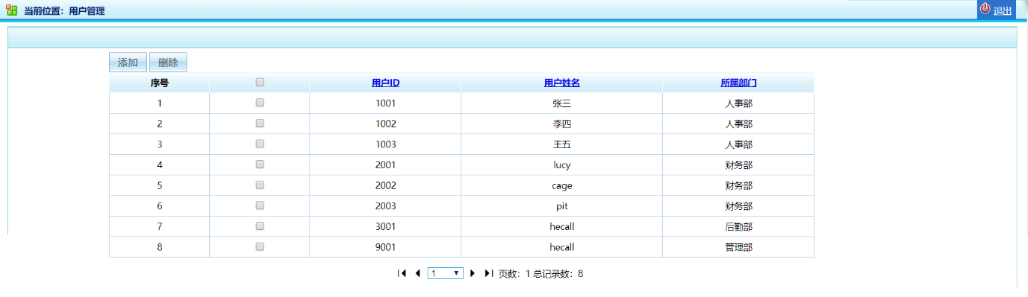用户管理(UserManage.aspx)页面，效果如下：**

1. 通过身份验证和授权实现管理员身份登录，查询所有用户信息

2.点击添加按钮，添加用户（用户类型有：员工，主管）

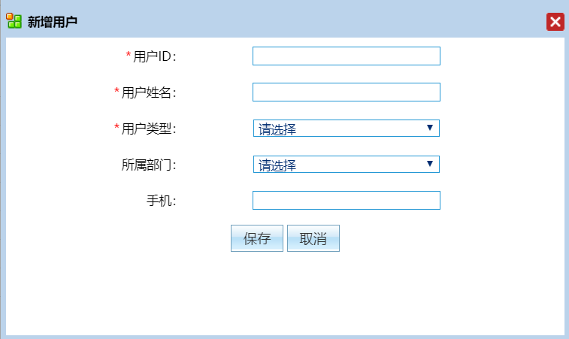

3.实现checkbox的全选/全不选

4.点击删除按钮，根据checkbox选中内容删除指定用户



**三、请假申请/审批(AskForLeave.aspx)页面，效果如下：**

1.登录身份为主管，可以看到本部门所有员工请假信息：

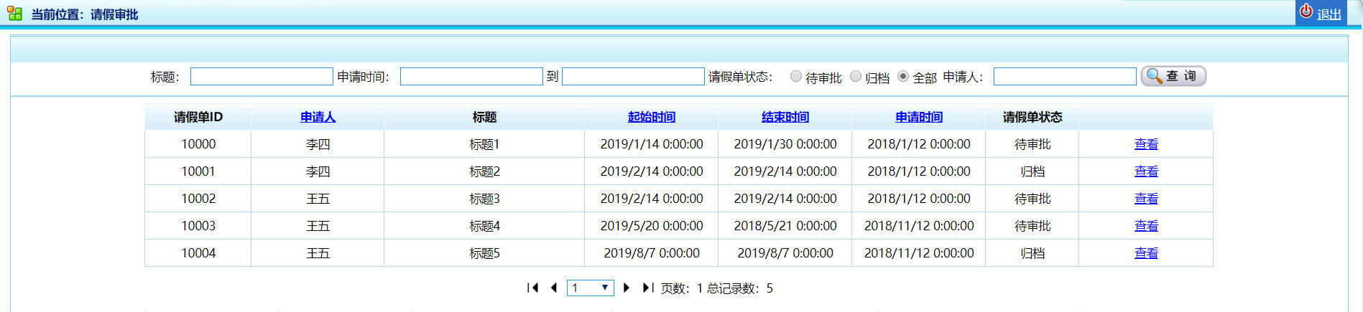

图3-1

2.登录身份为员工，可以看到自己的请假信息：

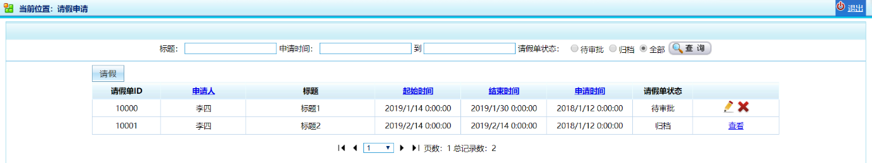

图3-2

3.按照各自页面效果实现多条件模糊查询

4.点击“请假”按钮，进入请假申请页面，点击“确定”添加请假申请记录

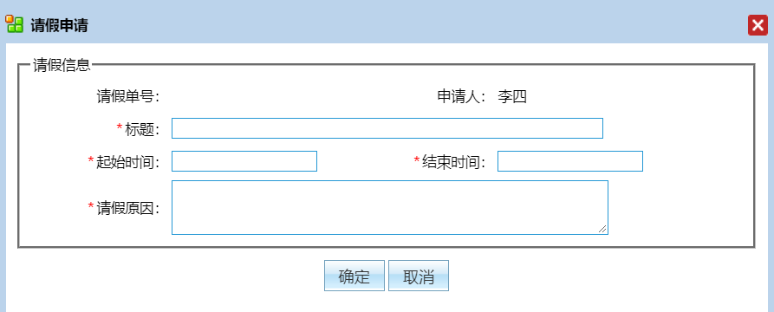

5.点击图3-1和图3-2中“查看”按钮和“编辑”按钮，进入请假单详细页面

6.点击“删除”按钮，弹出提示框“是否删除？”，选择“确定”删除该申请单

**四、请假单详细(LeaveDetails.aspx)页面，效果如下：**

1.“归档”状态，表单信息只读

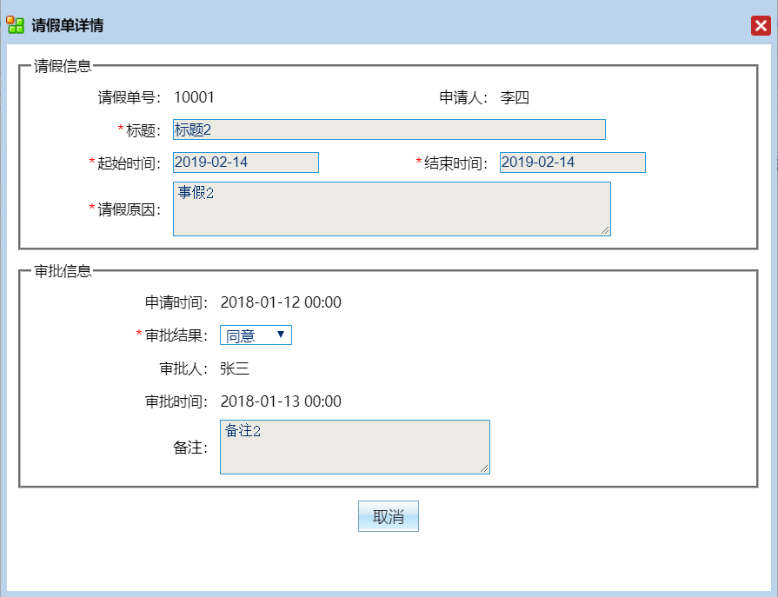

2.“待审批”状态，员工可编辑；点击“确定”按钮，更新内容

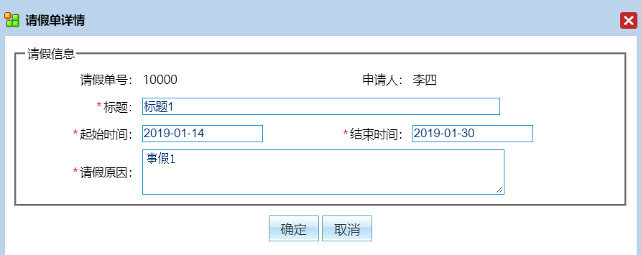

3.“待审批”状态，主管可审批；点击“确定”按钮，更新状态

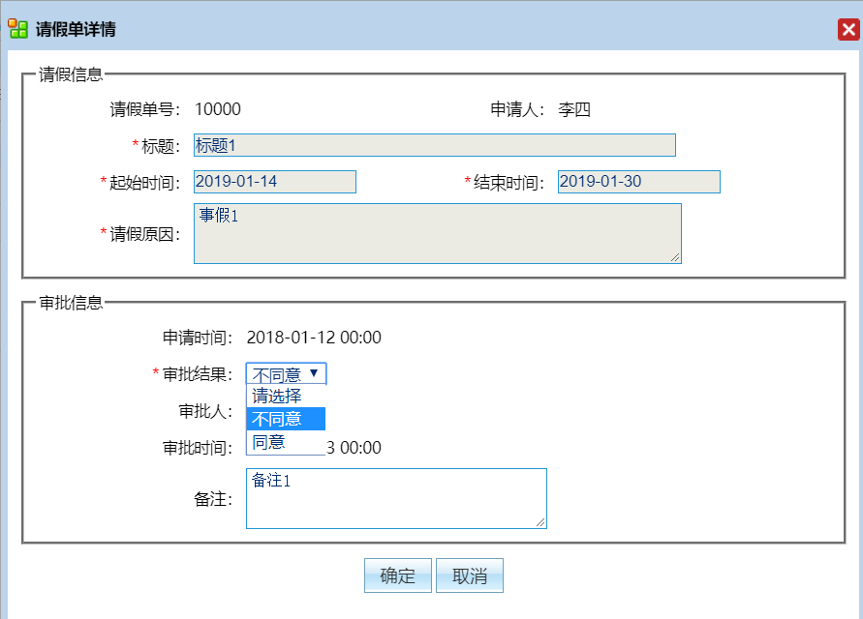

**五、其他**

1.数据列表分页显示（10分）

2.表单验证（5分）

3.代码和注释命名规范（5分）

4.附加题15分（弹窗实现详细页面5分，MVC实现10分，EF框架模型验证5分）